Universidade Maurício de Nassau
Curso de Ciência da Computação
BuscaPet
Site de adoção e busca de animais perdidos
Documento da Sprint 6 — Aprimoramento do sistema
Kaian Guthierry da Silva — 01617843
Nivaldo José de Arruda Filho — 01486768
Marlon Porto Torres — 01611478
Recife — 2026

Sumário
1. Correções da Pré-Banca
2. O terceiro módulo: Doações e apoiadores
3. O módulo funcionando
4. Integração entre os módulos
5. Melhorias na interface
6. Ajustes de navegação
7. Banco de dados e ajustes de planejamento
8. Testes e verificação
9. Projeto no GitHub e commits
10. Dificuldades encontradas
11. Limitações e próximos passos

1. Correções da Pré-Banca
A Pré-Banca foi adiada e ainda não aconteceu até a data deste documento, por isso não há observações formais da banca a registrar. Para não parar a evolução do produto, a equipe tratou nesta Sprint as pendências que ela mesma havia registrado nas Sprints 4 e 5 (seções de limitações e próximos passos) e os pontos que estavam em aberto no planejamento.
Pendência registrada | Origem | Ação nesta Sprint
Doações e ranking só existiam como modelo de dados | Sprint 4, próximos passos | Terceiro módulo implementado: necessidades, doação, confirmação, ranking e perfis (seções 2 e 3).
Selo Verificado deveria passar a ser exigido onde há risco de golpe | Sprint 4, ajuste 1 | Agora exigido para publicar no mural, receber doações e exibir a chave PIX.
Menu da conta com itens "Em breve" desabilitados (ranking, pedidos de doação) | Sprint 5 (menu ☰) | Os itens viraram telas reais; a seção "Em breve" saiu do menu.
O mapa levava só ao catálogo filtrado; não havia página do abrigo | Requisito RF-12 em aberto | Perfil público do abrigo, alcançável pelo mapa, pela ficha do animal e pelo catálogo.
Pontos em aberto: peso entre volume e regularidade no ranking; verificação de apoiador | Planejamento (CONTEXTO, seção 8) | Peso decidido e documentado (seção 7); verificação de apoiador mantida como está, com justificativa.

Pendência: quando a Pré-Banca acontecer, as observações recebidas e as ações tomadas serão registradas no documento da Sprint seguinte.

2. O terceiro módulo: Doações e apoiadores
O terceiro módulo canaliza doações de materiais para os abrigos e reconhece quem doa. O abrigo publica o que precisa; um apoiador (petshop, clínica, distribuidora ou pessoa física) registra a doação; o abrigo confirma quando recebe; só então a doação conta pontos no ranking da categoria do apoiador. A aba Quem apoia junta o reconhecimento (destaques e ranking) com o mural de necessidades, para quem chega pelo ranking encontrar na hora algo concreto para doar.

2.1 O que o módulo cobre
- Necessidades do abrigo (RF-30): item, quantidade e urgência; o abrigo marca como atendida ou reabre.
- Doação do apoiador (RF-31): pelo mural ("Quero doar") ou avulsa; pode cancelar enquanto o abrigo não respondeu.
- Confirmação pelo abrigo (RF-32): "Confirmar recebimento" ou "Não recebi"; avisos no sino para os dois lados.
- Ranking por categoria (RF-33): no mês e no acumulado do ano, com destaques do mês.
- Perfil público do apoiador (RF-34): pontos, meses seguidos, selo "Apoiador ativo" e abrigos apoiados.
- Mural de necessidades (RF-35) na aba Quem apoia, das mais urgentes para as que podem esperar.
- Perfil público do abrigo (RF-12): contatos, chave PIX (com selo), necessidades, apoiadores e animais.

2.2 Quem faz o quê
Perfil | O que pode fazer no módulo
Visitante | Ver o Quem apoia, o mural e os perfis públicos. O botão "Quero apoiar" leva ao cadastro já como apoiador.
Apoiador | Doar pelo mural ou de forma avulsa, acompanhar em "Minhas doações", cancelar enquanto aguarda e ver o próprio perfil público.
Abrigo verificado | Publicar necessidades, confirmar ou recusar doações e ver os apoiadores no seu perfil público.
Abrigo sem selo | Vê a área de doações com o aviso de que o selo é exigido; não publica nem recebe doações pela plataforma.
Tutor e administrador | Consultam o Quem apoia; não doam pelo módulo (é exclusivo do perfil apoiador).

2.3 Regras de negócio
- Só abrigo com o selo Verificado publica no mural e recebe doações; a chave PIX só aparece no perfil de abrigo verificado.
- Só o apoiador registra doação; uma necessidade atendida não aceita doações novas.
- A doação nasce "aguardando o abrigo". Só o abrigo destinatário confirma ou recusa, uma única vez (depois é definitivo).
- Só doação confirmada pontua (escopo 5.4): sem isso o ranking seria autodeclarado e manipulável.
- Quando a soma confirmada alcança a quantidade pedida, a necessidade vira atendida e sai do mural sozinha.
- Pontuação mensal: 10 pontos por doação confirmada + 10 pontos por mês seguido doando (1º mês 10, 2º 20, 3º 30...). Empate: quem tem mais meses seguidos fica na frente.
- Selo "Apoiador ativo": doação confirmada no mês atual ou no anterior.
- Necessidade que já tem doações não pode ser excluída (409); o caminho é marcá-la como atendida.

3. O módulo funcionando
Os prints foram gerados por um roteiro automatizado em navegador (Playwright) contra a API e o PostgreSQL de desenvolvimento, com os dados de demonstração: quatro apoiadores com doações em meses seguidos, e o Abrigo Patinhas Felizes (verificado) com necessidades no mural. O roteiro conferiu cada etapa antes da captura (18 de 18).

3.1 Quem apoia: destaques, ranking e mural
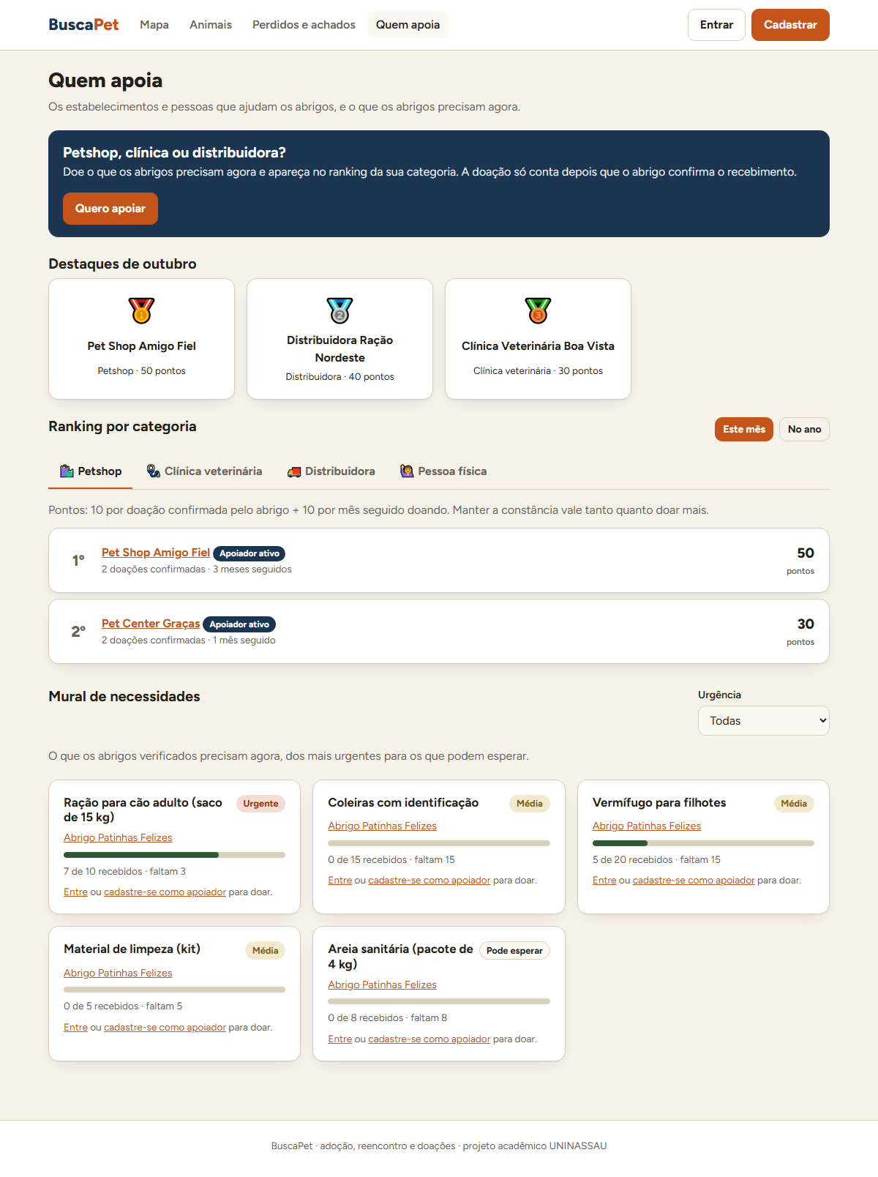
Figura 1 — Quem apoia para o visitante: chamada "Quero apoiar", destaques do mês, ranking de petshops e mural
O ranking separa as categorias em abas, para o petshop de bairro não disputar com a distribuidora grande, e alterna entre o mês e o ano. No exemplo, o Pet Shop Amigo Fiel lidera com menos doações que o 2º colocado, porque doa há três meses seguidos.
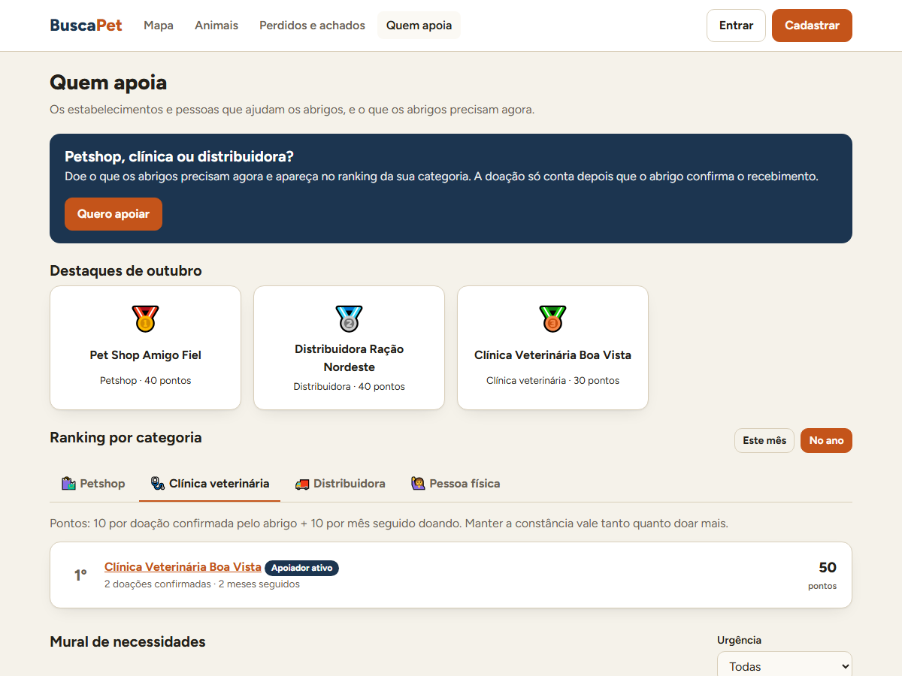
Figura 2 — Ranking da categoria Clínica veterinária no acumulado do ano

3.2 O apoiador doa pelo mural
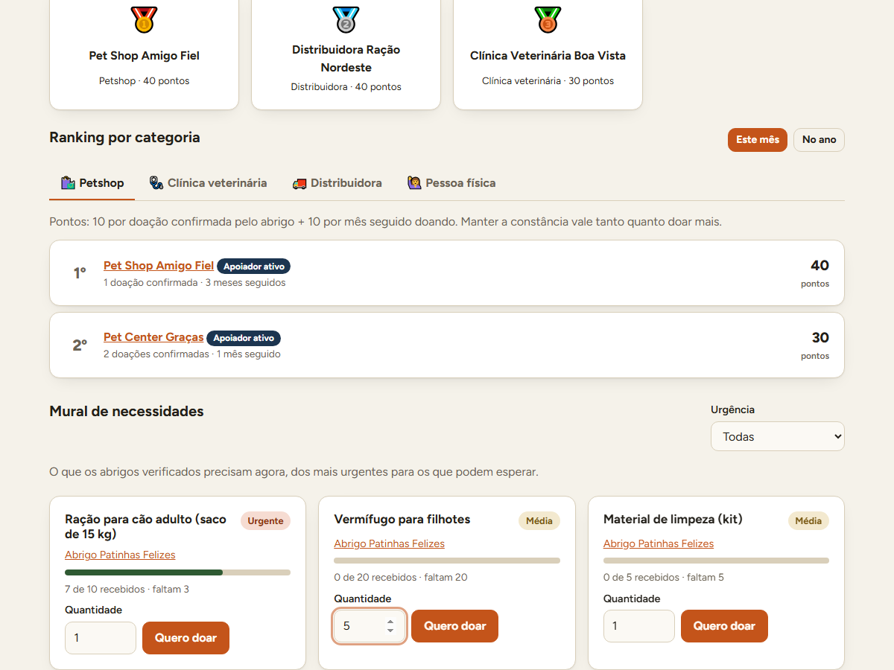
Figura 3 — Apoiador logado: cada necessidade tem a quantidade e o botão "Quero doar"
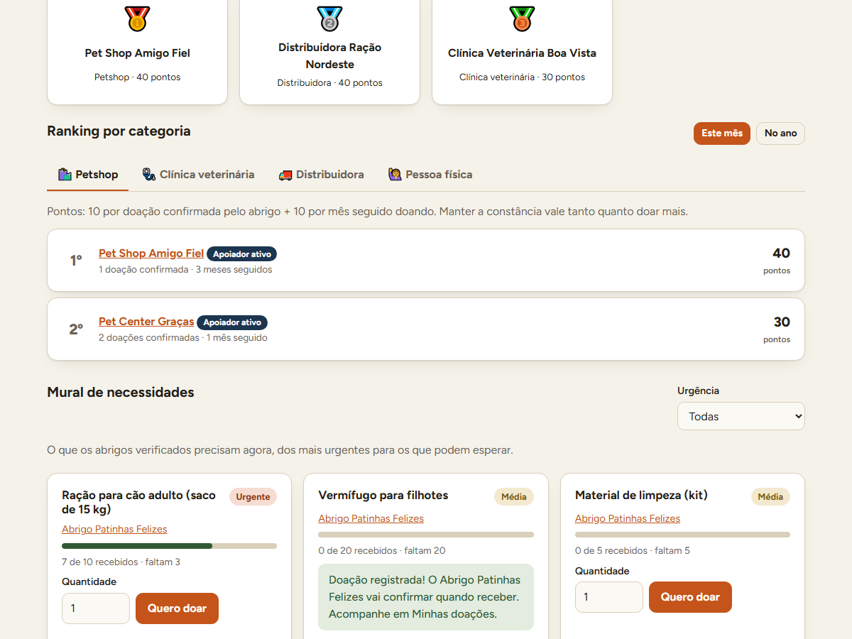
Figura 4 — Doação registrada: o abrigo vai confirmar quando receber
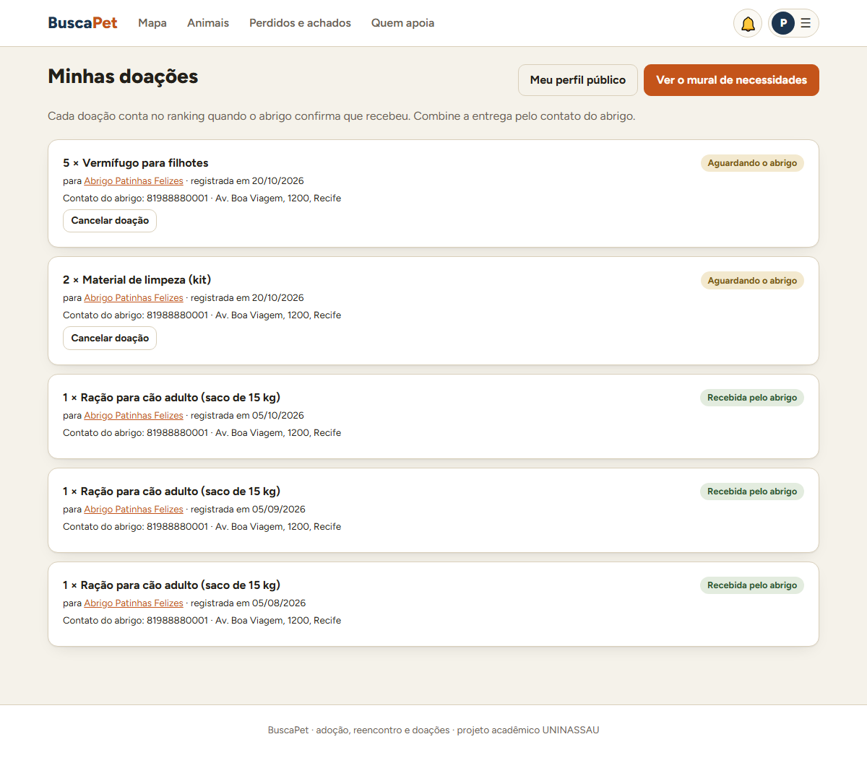
Figura 5 — Minhas doações: situação de cada uma, contato do abrigo e cancelamento enquanto aguarda

3.3 O abrigo confirma o recebimento
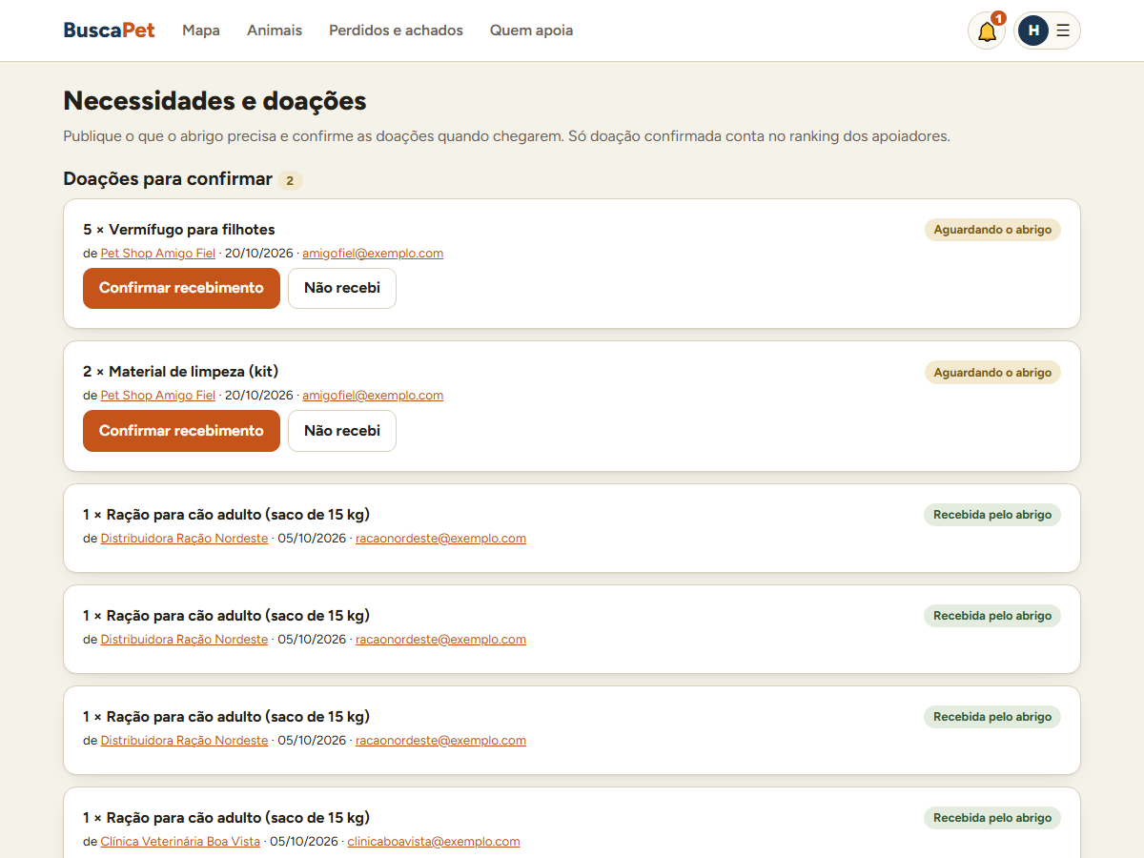
Figura 6 — Necessidades e doações: as doações aguardando confirmação aparecem primeiro, com o contato do apoiador
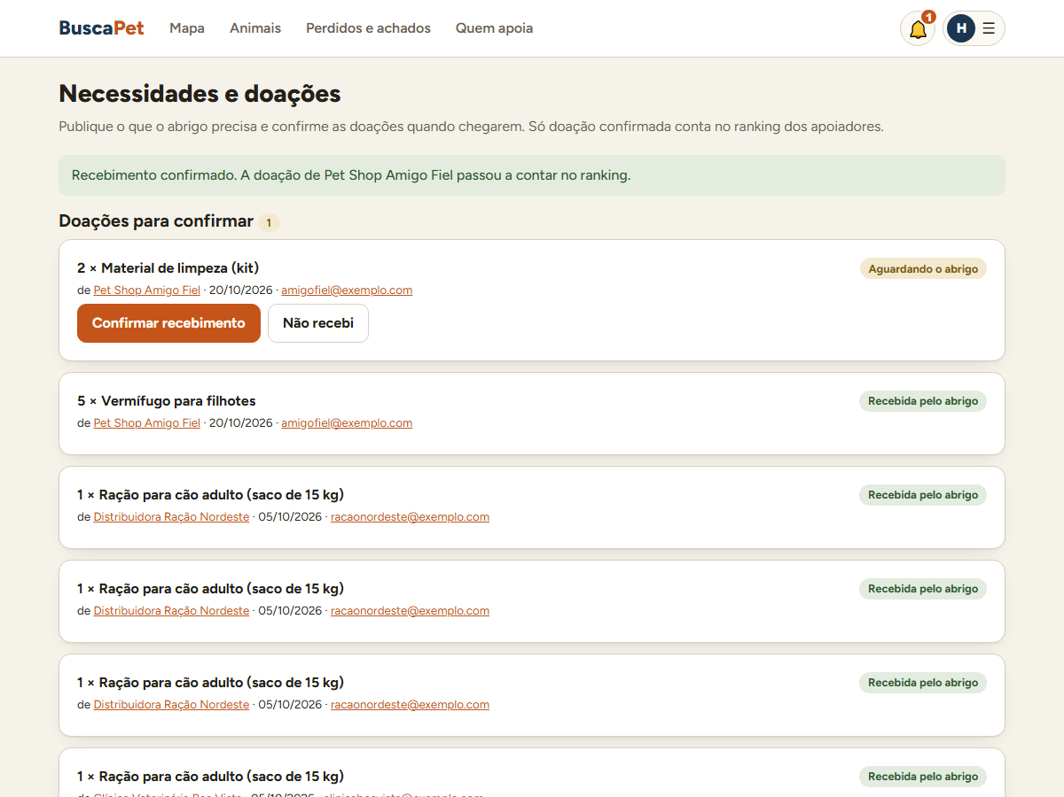
Figura 7 — Recebimento confirmado: a doação passa a contar no ranking
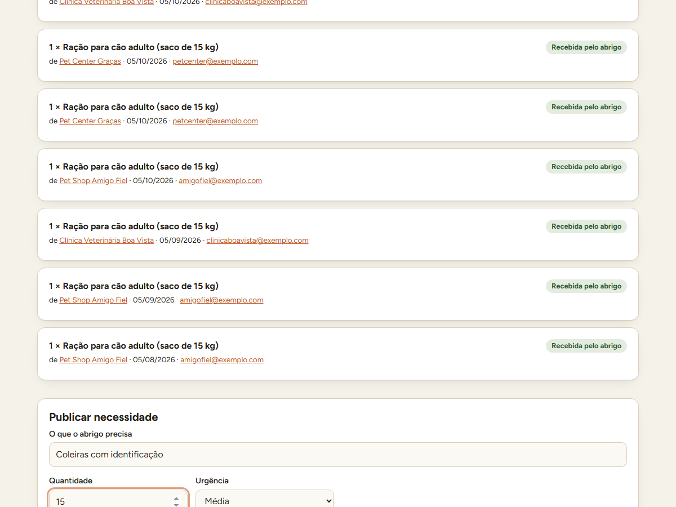
Figura 8 — O abrigo verificado publica uma nova necessidade no mural
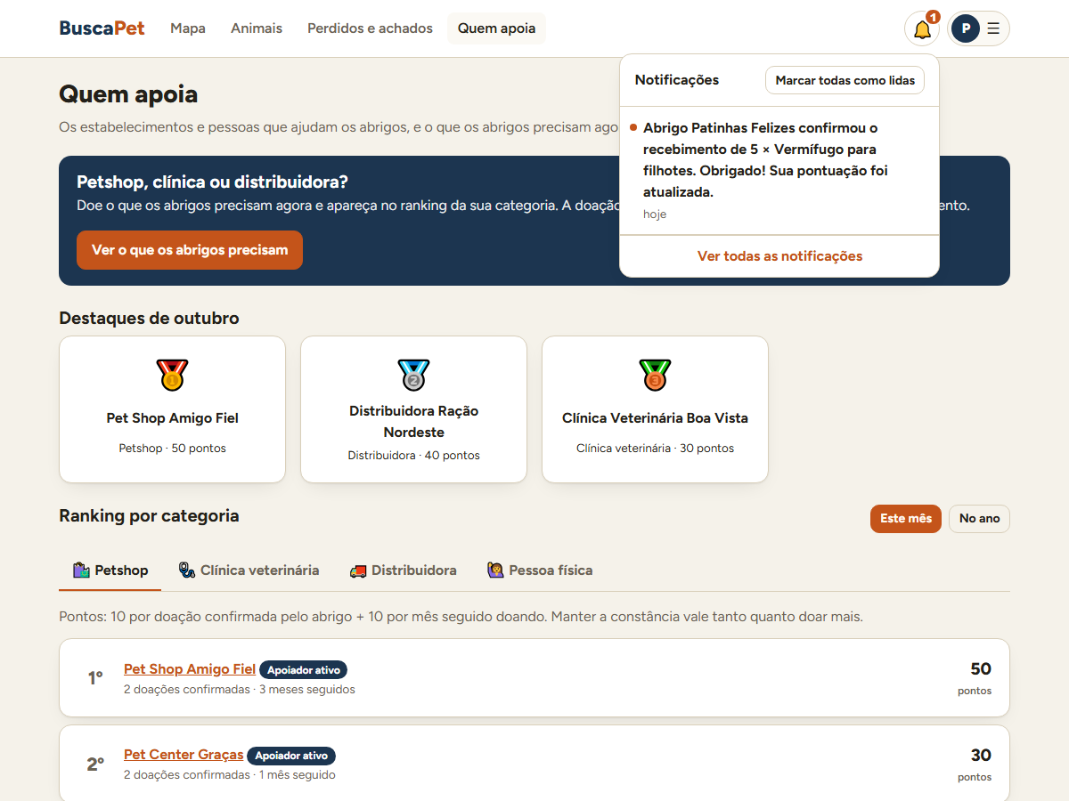
Figura 9 — O apoiador é avisado no sino de que o abrigo confirmou e a pontuação foi atualizada

3.4 Perfis públicos
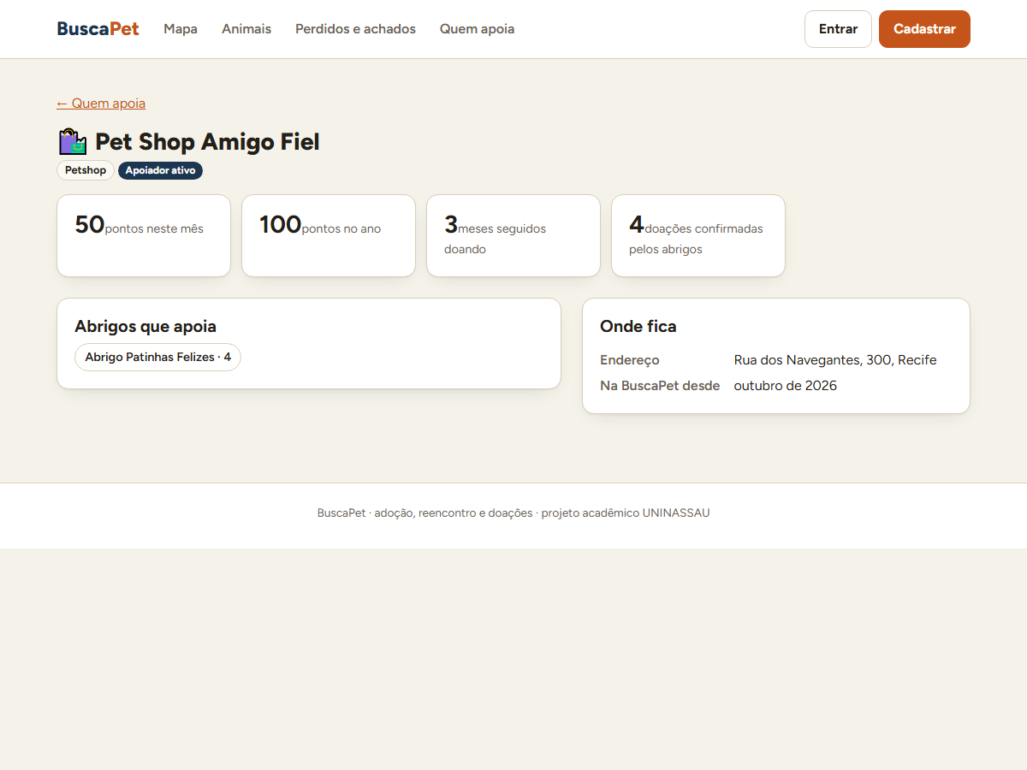
Figura 10 — Perfil do apoiador: pontos do mês e do ano, meses seguidos, selo e abrigos apoiados
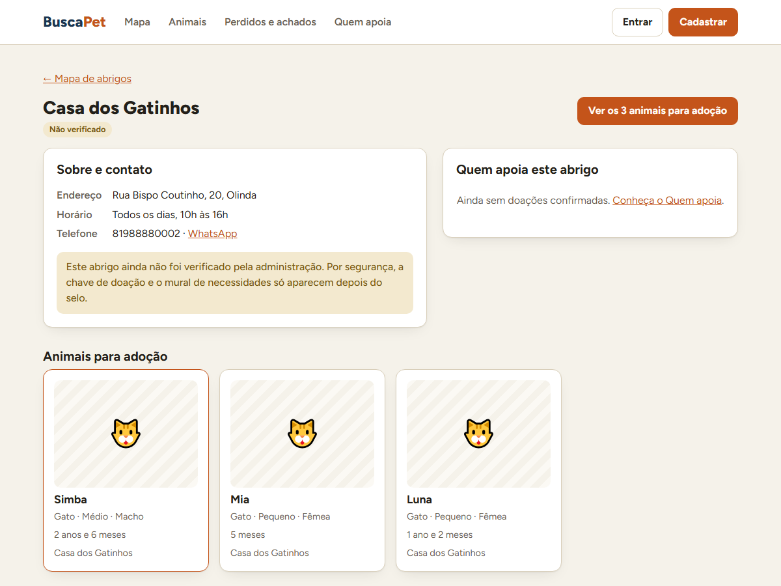
Figura 11 — Abrigo ainda não verificado: sem chave PIX e sem mural, com o motivo explicado

4. Integração entre os módulos
Os três módulos compartilham as contas, a API e o banco, e se encontram em quatro pontos da interface: o perfil público do abrigo, as notificações, o painel do abrigo e o mapa com a navegação. O diagrama resume essas ligações.
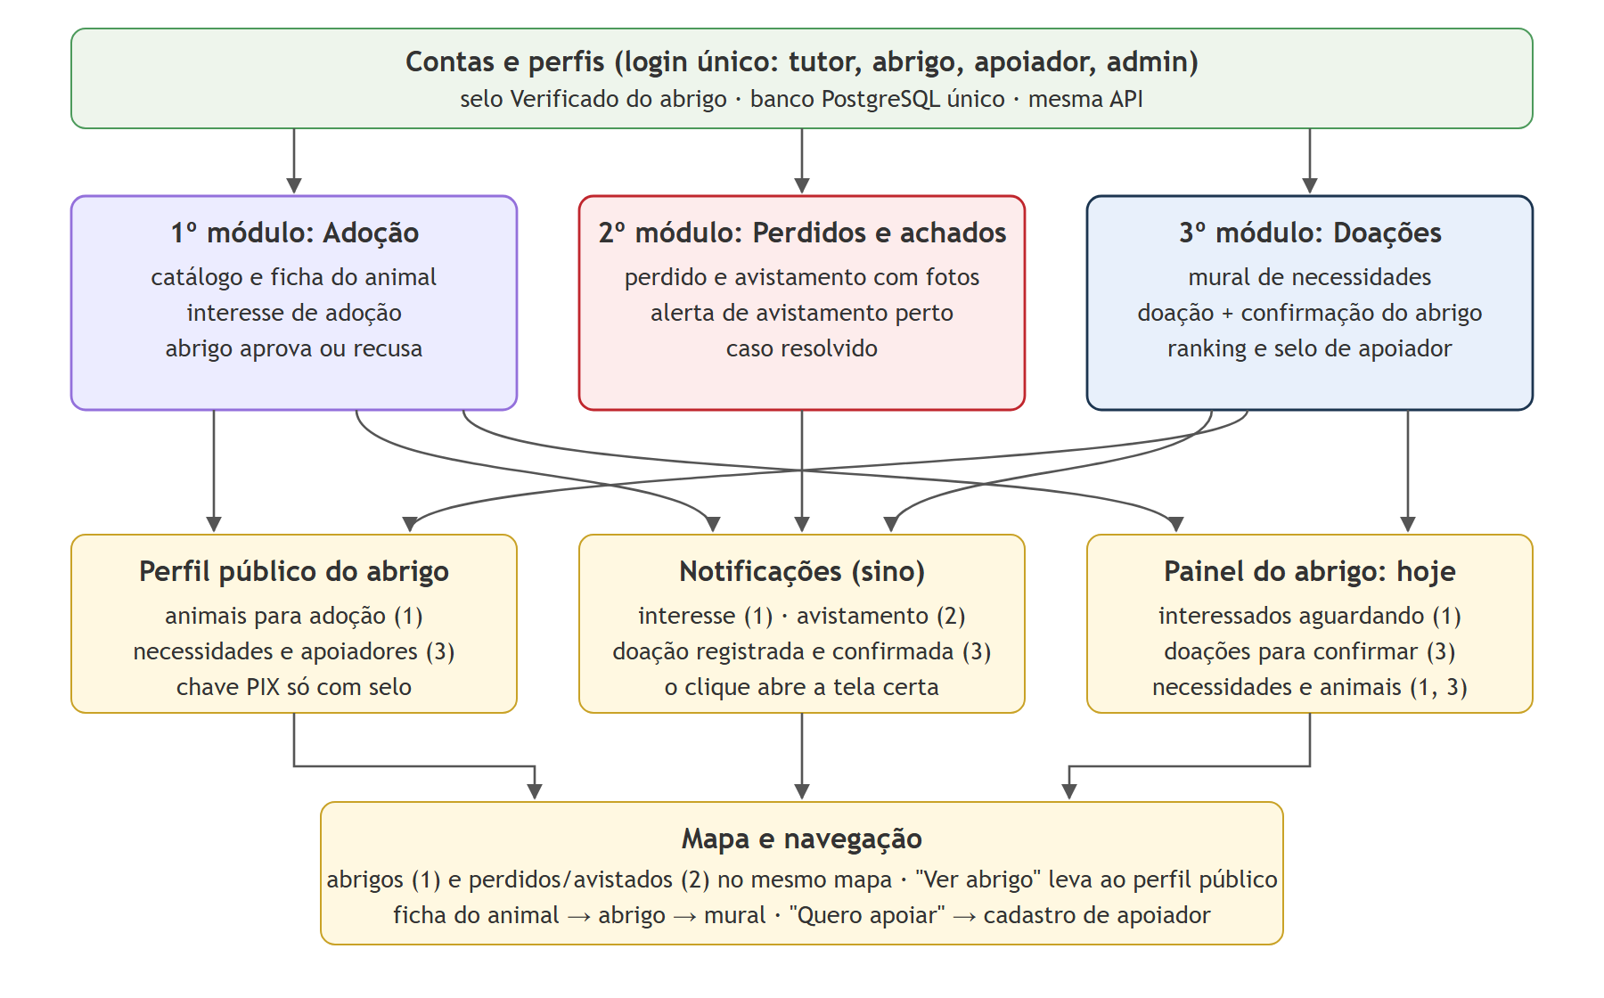
Figura 12 — Os três módulos e os pontos onde eles se integram

4.1 Perfil público do abrigo: os três módulos em uma página
Quem chega pelo mapa ou pela ficha de um animal vê, na mesma página, os animais para adoção (1º módulo), o que o abrigo precisa e quem já o apoiou (3º módulo), além de contatos e da chave PIX.
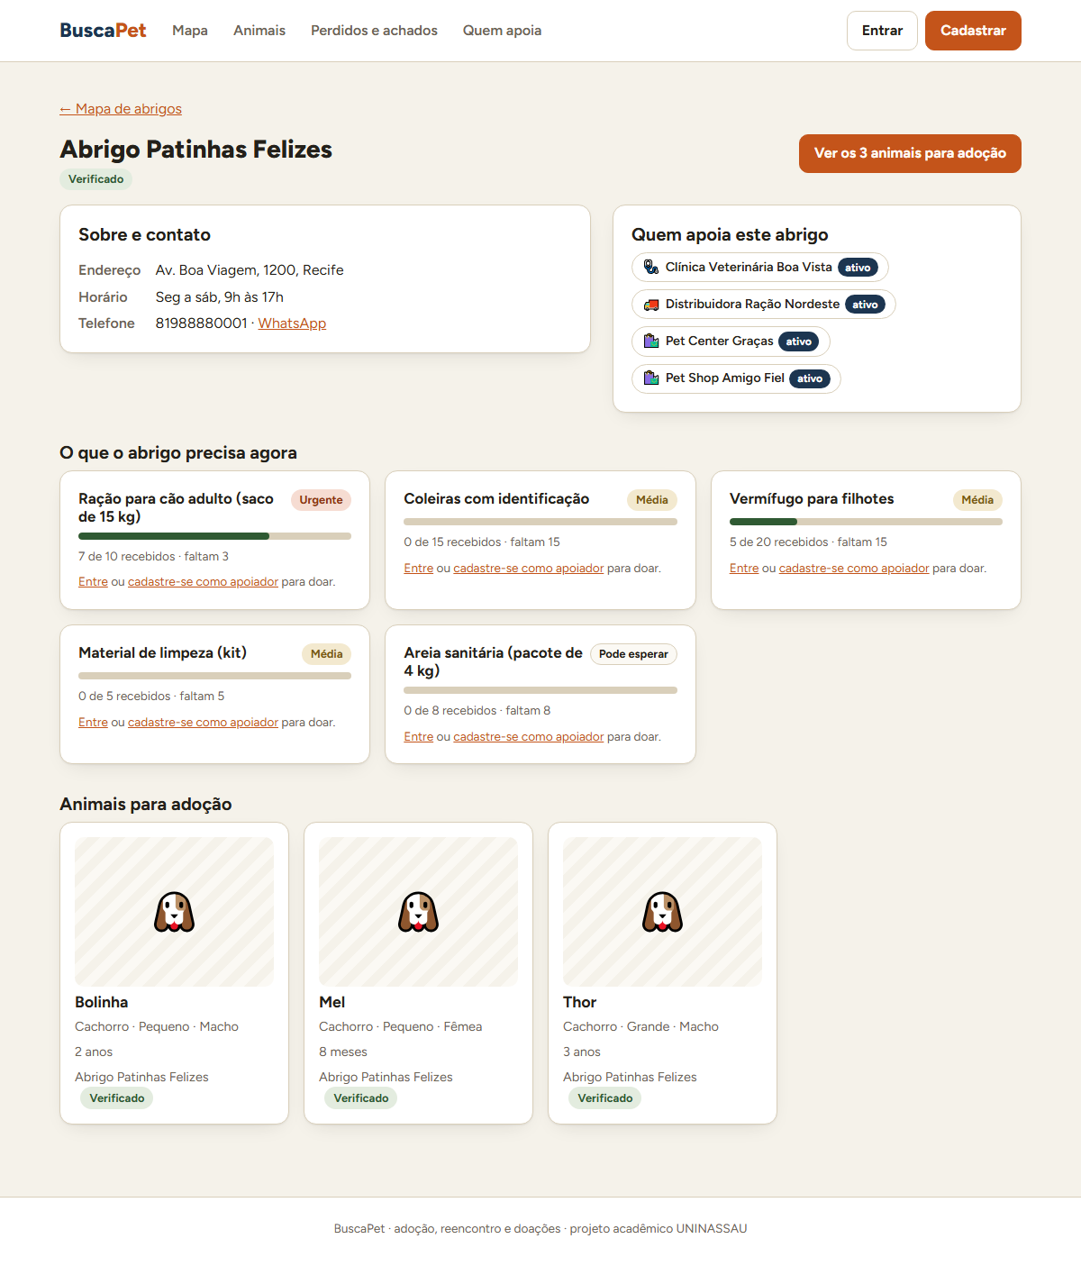
Figura 13 — Perfil do Abrigo Patinhas Felizes: contato, apoiadores com selo, necessidades com progresso e animais

4.2 Painel do abrigo: o que exige ação hoje
O painel do abrigo abre com um resumo que junta adoção e doações (escopo, seção 6.1). Cada número leva à tela onde a ação acontece; os que pedem resposta ficam em destaque.
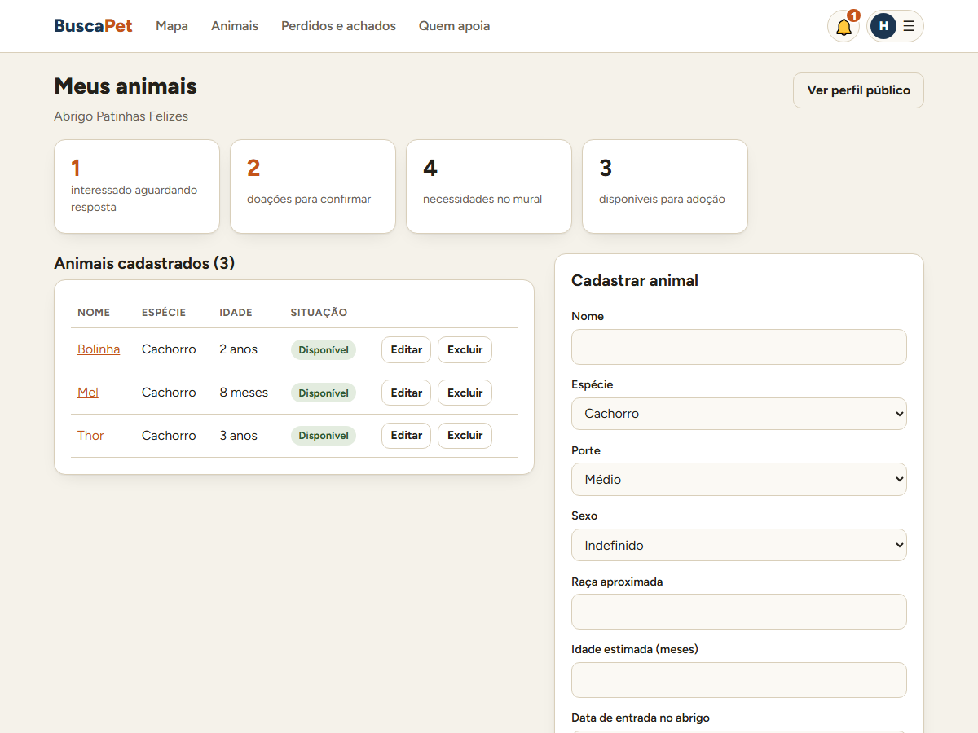
Figura 14 — Resumo do dia: interessados aguardando, doações para confirmar, necessidades no mural e animais disponíveis

4.3 Fluxos de integração
Fluxo | Módulos | Como acontece
Ficha do animal → perfil do abrigo → mural → doação | Adoção → Doações | O nome do abrigo na ficha virou link para o perfil, que mostra as necessidades com "Quero doar".
Mapa → perfil do abrigo | Mapa (1 e 2) → Doações | "Ver abrigo" no mapa abre o perfil público (antes levava só ao catálogo filtrado).
Doação confirmada → pontuação → ranking → selo nos perfis | Doações | A confirmação recalcula os pontos do mês, que aparecem no ranking, no perfil do apoiador e nos chips do abrigo.
Notificações de todos os módulos no mesmo sino | 1, 2 e 3 | Interesse de adoção, alerta de avistamento e doação registrada ou confirmada; o clique abre a tela certa para cada perfil.
Selo Verificado (administração) libera recursos de doação | Contas → Doações | O mesmo selo concedido na Sprint 4 agora libera o mural, as doações e a chave PIX.
Painel do abrigo resume o dia | Adoção + Doações | Interessados aguardando e doações para confirmar lado a lado.

5. Melhorias na interface
Antes | Depois | Por quê
Menu da conta com "Em breve: ranking" e "Em breve: pedidos de doação" desabilitados | Itens reais por perfil: "Necessidades e doações" e "Perfil público" (abrigo); "Minhas doações" e "Meu perfil público" (apoiador) | Mostrar só o que funciona e levar cada perfil direto às suas tarefas.
Painel do abrigo abria direto na lista de animais | Resumo "o que exige ação hoje" no topo, com destaque para o que pede resposta | O abrigo vê de uma vez o que precisa fazer (escopo 6.1).
Necessidade seria só um texto | Cartão com urgência colorida, barra de progresso ("7 de 10 recebidos · faltam 3") e doação ali mesmo | Quem doa vê na hora quanto falta; o apoiador não precisa trocar de tela para doar.
Aviso do selo citava "chave de doação e ranking" como futuro | Aviso atualizado e explicado onde o selo bloqueia (área de doações e perfil do abrigo) | A pessoa entende por que algo não aparece e o que fazer.
Etiqueta de urgência quebrava em duas linhas em cartões estreitos | Etiqueta sem quebra de linha | Defeito visual achado na revisão das capturas.

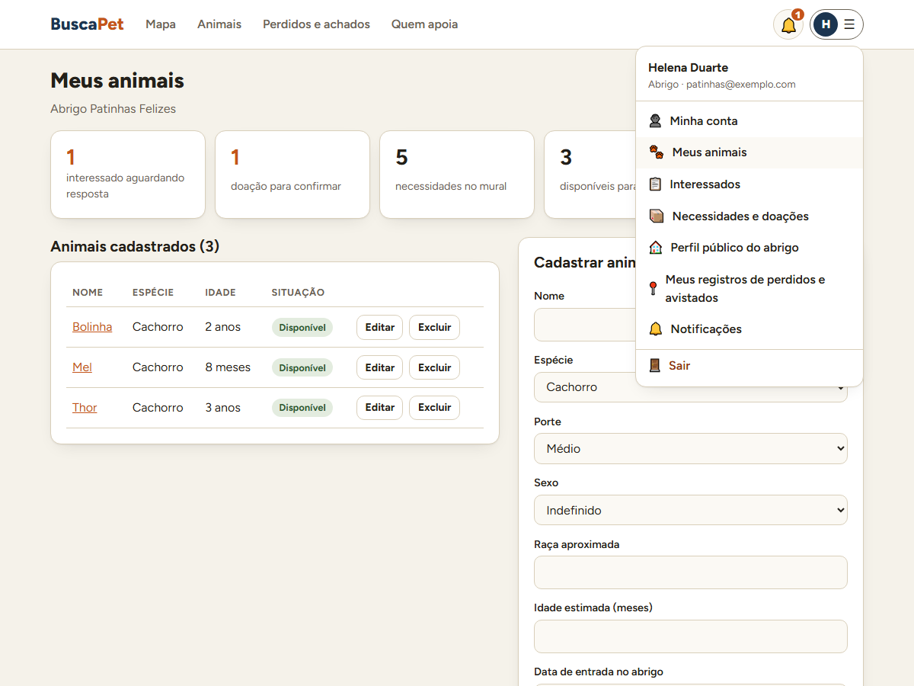
Figura 15 — Menu da conta do abrigo, agora com Necessidades e doações e Perfil público do abrigo

6. Ajustes de navegação
Ajuste | Onde | Resultado
"Quem apoia" no menu principal | Cabeçalho | O terceiro módulo fica a um clique, para visitante e para qualquer conta.
"Ver abrigo" no mapa abre o perfil público | Mapa (balão e lista) | Antes levava ao catálogo filtrado, sem informações do abrigo.
Nome do abrigo na ficha do animal virou link | Ficha do animal | Da adoção para o perfil e o mural do abrigo.
"Perfil do abrigo" no catálogo filtrado | Catálogo (?abrigo=) | Caminho de volta do catálogo para o perfil.
"Quero apoiar" abre o cadastro já como apoiador | Quem apoia → Cadastro | Um passo a menos para quem quer doar (?tipo=apoiador).
Notificações de doação abrem a tela certa | Sino | Abrigo vai para Necessidades e doações; apoiador para Minhas doações.
Números do painel são atalhos | Painel do abrigo | Cada pendência leva à tela onde é resolvida.

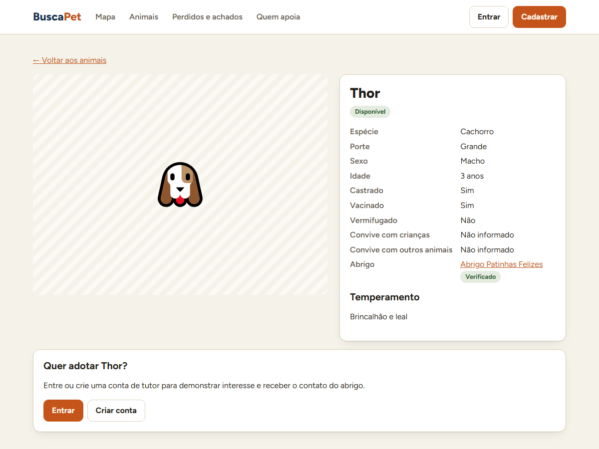
Figura 16 — Ficha do animal: o abrigo agora é um link para o perfil público
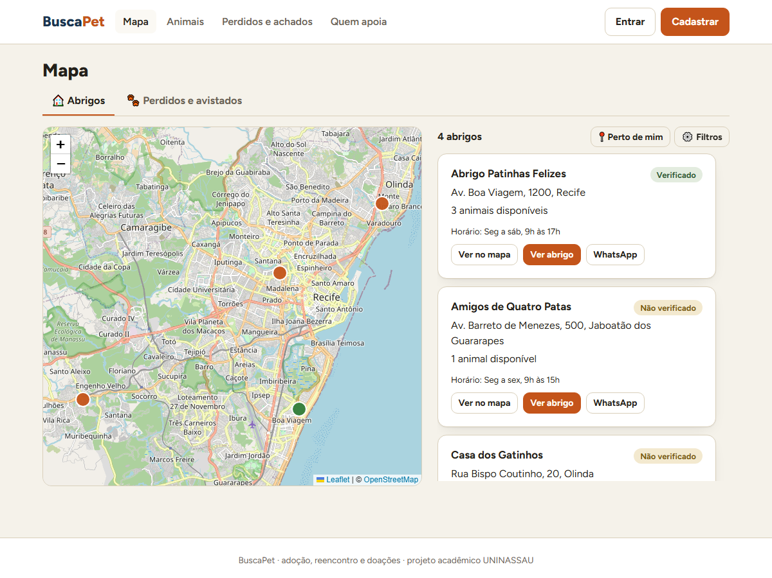
Figura 17 — Mapa: o botão "Ver abrigo" leva ao perfil público
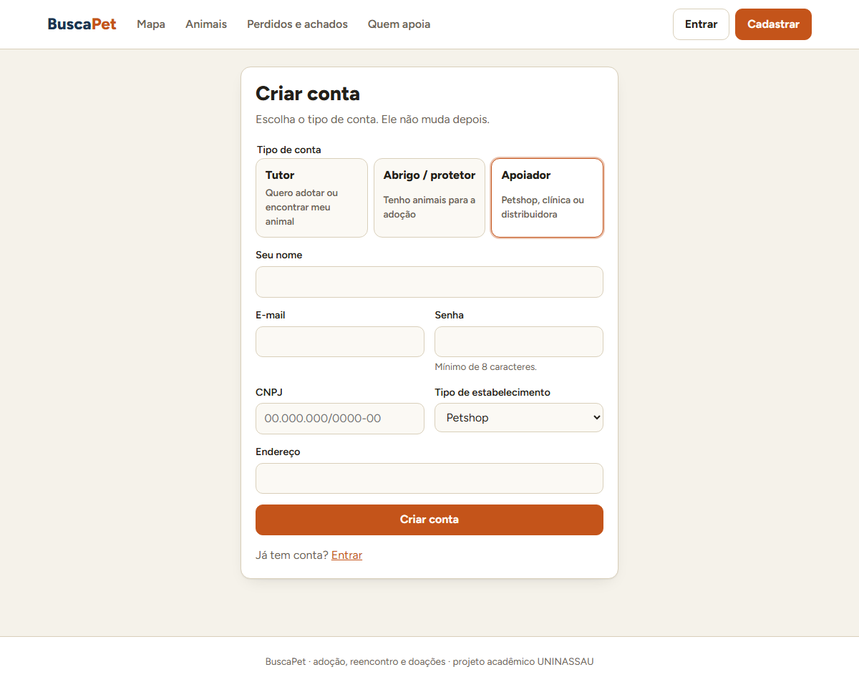
Figura 18 — "Quero apoiar" abre o cadastro com o tipo Apoiador já escolhido
Ajuste pendente: no celular, o menu principal continua rolando na horizontal (como desde a Sprint 3) e, com o quarto item, "Quem apoia" fica no fim da rolagem. A revisão do cabeçalho móvel entra na próxima Sprint.
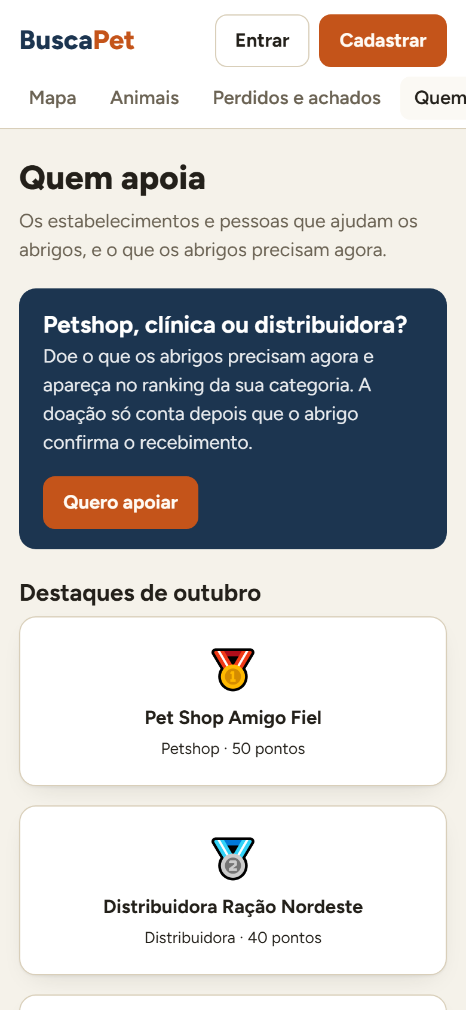
Figura 19 — Quem apoia no celular (390 px): o menu rola na horizontal

7. Banco de dados e ajustes de planejamento
As tabelas do módulo (necessidades, doacoes e pontuacoes_apoiador) foram criadas na modelagem da Sprint 2 e não precisaram de migration nova. A pontuação fica em cache por mês e é recalculada a cada confirmação; o ranking do ano soma os meses. Consulta no PostgreSQL depois do roteiro da seção 3:
select d.id, u.nome as apoiador, left(d.item, 24) as item, d.quantidade as qtd, d.status
from doacoes d join usuarios u on u.id = d.apoiador_id where u.email = 'amigofiel@exemplo.com';
id | apoiador | item | qtd | status
----+---------------------+--------------------------+-----+------------------------
1 | Pet Shop Amigo Fiel | Ração para cão adulto (s | 1 | confirmada
2 | Pet Shop Amigo Fiel | Ração para cão adulto (s | 1 | confirmada
3 | Pet Shop Amigo Fiel | Ração para cão adulto (s | 1 | confirmada
4 | Pet Shop Amigo Fiel | Material de limpeza (kit | 2 | aguardando_confirmacao
12 | Pet Shop Amigo Fiel | Vermífugo para filhotes | 5 | confirmada

select to_char(mes_referencia, 'YYYY-MM') as mes, pontos_volume as volume,
pontos_regularidade as regularidade, pontos_total as total
from pontuacoes_apoiador where apoiador_id = <Pet Shop Amigo Fiel>;
mes | volume | regularidade | total
---------+--------+--------------+-------
2026-08 | 10 | 10 | 20
2026-09 | 10 | 20 | 30
2026-10 | 20 | 30 | 50
A doação 12 é a do roteiro: confirmada pelo abrigo, fez outubro subir de 40 para 50 pontos (2 doações + 3º mês seguido). A doação 4 continua aguardando e, por isso, não pontua.

7.1 Ajustes e decisões, com o motivo
Ajuste | O que mudou | Por quê
Peso volume × regularidade (ponto em aberto do planejamento) | 10 pontos por doação confirmada + 10 por mês seguido, por mês. | O escopo pede que a constância valha tanto quanto a quantidade. Pesos iguais e simples de explicar no próprio ranking.
Volume medido em doações, não em quantidade | Cada doação confirmada vale o mesmo, seja 1 caixa ou 10 sacos. | Itens diferentes não se comparam (sacos, caixas, kits). Evita que a distribuidora vença sempre pelo tamanho.
Selo exigido no módulo de doações | Mural, doações e chave PIX só para abrigo verificado. | Decisão da Sprint 4: o selo protege exatamente onde há dinheiro ou bens envolvidos.
Verificação de apoiador (ponto em aberto) | Apoiador continua aprovado ao se cadastrar (CNPJ com dígitos validados). | O ranking só conta doações confirmadas pelo abrigo, então um cadastro falso não pontua sozinho. A coluna de verificação já existe se for preciso ligar.
Destaques do mês sem foto e depoimento | Os destaques mostram nome, categoria e pontos. | Fotos e depoimentos dependem do envio de imagens pelos abrigos; ficam para depois.

8. Testes e verificação
Verificação | Resultado
Testes automatizados da API (todos os módulos) | 111 testes passando (15 novos de doações e 1 nos dados de demonstração); ruff sem avisos
Testes de ponta a ponta (computador e celular) | 60 de 60 passando (8 novos: doação pelo mural até a pontuação, Quero apoiar, abrigo sem selo, publicar e reabrir, perfis, menu)
Regra do ranking | Teste específico: o petshop constante (3 meses, 1 doação por mês) fica à frente do que doou 2 vezes só neste mês
Compilação da interface | Sem erros
Roteiro de demonstração em navegador contra o PostgreSQL | 18 de 18 passos (seção 3)
Dados de demonstração | Script idempotente cria 4 apoiadores com histórico, 4 necessidades e 1 doação para confirmar

Bugs encontrados e corrigidos nesta Sprint: o teste do fluxo completo achou que a notificação de "selo concedido" se misturava à de doação nos testes (corrigido no teste, filtrando pelo tipo); e a revisão das capturas achou a etiqueta "Pode esperar" quebrando em duas linhas (corrigido no CSS).

9. Projeto no GitHub e commits
- BuscaPet-App (código): https://github.com/Equipe-BuscaPet/BuscaPet-App
- BuscaPet-Docs (documentação, com as entregas de cada Sprint): https://github.com/Equipe-BuscaPet/BuscaPet-Docs
O módulo está no Pull Request #14 do BuscaPet-App, empilhado sobre o #13 (Sprint 5), com a integração contínua (estilo, testes da API, compilação e ponta a ponta) rodando a cada envio.
Commit | O que entregou
2428b9d | Módulo de doações na API: necessidades, doações, confirmação, pontuação, ranking e perfis (RF-30 a RF-35)
db260be | Apoiadores, necessidades e doações nos dados de demonstração
6b23fc3 | Telas: Quem apoia, perfis públicos, Necessidades e doações, Minhas doações
78a1876 | Navegação entre os módulos e resumo do dia no painel do abrigo
3fdfcff | Testes de ponta a ponta do módulo (admin de teste no banco isolado)
907808c | Correção visual da etiqueta de urgência

10. Dificuldades encontradas
Dificuldade | Como foi resolvida
Os testes de ponta a ponta precisavam de um abrigo verificado, mas não havia administrador no banco de testes. | O script que prepara o banco de testes cria um administrador só de teste; ele só roda em banco local com nome terminado em _e2e.
O CNPJ do apoiador é único, e os testes criam muitas contas. | Os testes geram um CNPJ válido e diferente a cada conta (cálculo dos dígitos verificadores).
Mês da pontuação: o SQLite dos testes não guarda fuso horário e o PostgreSQL guarda. | Todas as datas são convertidas para UTC antes de virar "mês"; conferido nos dois bancos.
A Pré-Banca foi adiada. | A Sprint tratou as pendências registradas pela própria equipe; as observações da banca entram quando ela acontecer.
Máquina de desenvolvimento com pouca memória (8 GB) para API, interface, banco e navegador ao mesmo tempo. | Os servidores sobem só para as capturas e testes e são desligados depois.

11. Limitações e próximos passos

11.1 Limitações conhecidas
- Mapa dos parceiros no Quem apoia: a API já lista os apoiadores com localização; falta a camada no mapa.
- Destaques com foto e depoimento do abrigo beneficiado, e campanhas por abrigo (prioridade baixa no escopo).
- Avisos só no sistema: doações e alertas ainda não vão por e-mail.
- Menu principal no celular rola na horizontal e esconde o último item (seção 6).

11.2 Próximos passos
- Sprint 7 (sistema quase completo): painel da administração com indicadores, relatórios do abrigo e da administração (adoções, doações recebidas) com exportação, filtros e registro de ações (logs de auditoria).
- Revisão do cabeçalho no celular e registro das observações da Pré-Banca quando ela acontecer.
- Núcleo OpenCL (comparação por foto) em paralelo às Sprints oficiais.

